BAB II

TINJAUAN PUSTAKA
- Obat Tradisional
- Pengertian Obat Tradisional
Indonesia dikenal memiliki beragam suku dengan kekhasan masing-masing, keragaman budaya dari suku-suku ini juga berdampak kepada jenis obat tradisional, bentuk sediaannya maupun teknik pengolahannya (PDSPK Kemdikbud, 2016). Obat tradisional adalah bahan atau ramuan bahan yang berupa bahan tumbuh-tumbuhan, bahan hewan, bahan mineral, sediaan sarian (galenik) atau campuran dari bahan tersebut yang secara turun temurun telah digunakan untuk pengobatan dan dapat diterapkan sesuai dengan norma yang berlaku di masyarakat (Permenkes RI Nomor 6, 2016).
Penggunaan obat tradisional sebagai alternatif pengobatan telah lama digunakan sebelum ada pelayanan kesehatan formal dengan menggunakan obat-obatan modern, mulai dari sinilah berkembang pengertian obat tradisional menurut Departemen Kesehatan Republik Indonesia obat tradisional merupakan produk yang terbuat dari bahan alam yang jenis dan kandungannya sangat beragam serta digunakan secara turun temurun sebagai pengobatan berdasarkan pengalaman (Yogie, dkk, 2019).
Obat tradisional juga diterima dengan baik dihampir seluruh negara baik negara berkembang maupun negara maju, WHO merekomendasikan
penggunaan obat tradisional termasuk herbal dalam pemeliharaan kesehatan masyarakat, pencegahan dan pengobatan berbagai macam penyakit terutama untuk penyakit kronis, degeneratif dan kanker (Yogie, dkk, 2016). Secara global, penggunaan obat tradisional juga terbilang meningkat ditengah kasus Covid-19, berdasarkan penelitian dari Lam, Koon, Chung dan Cheung (2021) memaparkan hasil penelitian yang menunjukkan adanya peningkatan penggunaan obat tradisional setelah pandemik Covid-19 yang sebelumnya dari 48,4% menjadi 54,1% (Lam, dkk, 2021).
Pada dasarnya setelah zat aktif yang terkandung dalam tanaman obat diketahui, pengembangan selanjutnya dapat dibagi menjadi 2 yaitu:
- Pengembangan Obat Modern
Pengembangan obat tradisional yang kandungan zat aktifnya cukup besar yaitu >2% sehingga mudah diisolasi dan dimurnikan inilah yang siap dikembangkan menjadi obat modern yang siap diresepkan oleh dokter yang kualitasnya mirip dengan bahan aktif obat modern. Kadar bahan aktif yang besar pada tanaman obat sehingga dapat dikatakan sebagai sumber bahan obat/prekursor (single component) (I Made, 2016).
- Pengembangan Obat Tradisional
Pengembangan obat tradisional yang kandungan zat aktifnya kecil (<1%) sehingga sulit diisolasi dan dimurnikan. Dalam hal ini kandungan kimia dalam obat tradisional tersebut banyak jenisnya sehingga dapat dikatakan sebagai standarisasi ekstrak tanaman obat (campuran galenik). Standarisasi obat tradisional tersebut dapat dilakukan mulai dari bahan baku obat sampai menjadi sediaan Fitofarmaka (I Made, 2016).
- Pengelompokan Obat Tradisional
Keputusan Badan Pengawas Obat dan Makanan tentang ketentuan pokok pengelompokkan dan penandaan Obat Bahan Alam Indonesia No. HK.00.05.4.2411 Tanggal 17 Mei 2004. Pengelompokkan Obat Tradisional dibagi menjadi tiga, yaitu (BPPOM, 2019) :
- Jamu (Empirical based herbal medicine) adalah sediaan obat bahan alam harus memenuhi kriteria:
- Aman sesuai dengan persyaratan yang telah ditetapkan.
- Klaim tentang khasiat dibuktikan berdasarkan data empiris (pengalaman).
- Memenuhi persyaratan mutu kualitas yang berlaku (PDSPK, 2016).
- Obat Herbal Terstandar (Scientific based herbal medicine).
- Aman sesuai dengan persyaratan yang sudah ditetapkan.
- Klaim khasiat dibuktikan secara ilmiah atau pra klinik.
- Telah dilakukan standarisasi terhadap bahan baku yang digunakan dalam produk sehingga memenuhi persyaratan mutu yang berlaku (Sunardi, 2014).
- Fitofarmaka (Clinical based herbal medicine) merupakan obat tradisional dari bahan alam yang dapat disejajarkan dengan obat modern karena proses pembuatannya yang terstandar, ditunjang dengan bukti ilmiah sampai dengan uji klinis pada manusia. Dengan adanya uji klinik akan lebih meyakinkan para profesi medis untuk menggunakan obat herbal di sarana pelayanan kesehatan (BPPOM, 2019).
- Jamu
Jamu merupakan minuman tradisional yang diramu khusus dari tumbuh-tumbuhan tertentu untuk kesehatan manusia. Jamu dibuat dari bahan-bahan alami, berupa bagian dari tumbuhan seperti rimpang (akar-akaran), daun-daunan dan kulit batang maupun buah. Dalam proses pembuatannyapun, jamu diolah dengan cara tradisional yang sederhana yaitu diolah dengan cara direbus dan kemudian diperas (Sunardi, 2014).
Kata jamu berasal dari gabungan dari dua kata yaitu jampi dan oessodho yang berarti jampi adalah usaha untuk mencari kesembuhan agar tubuh tetap sehat, caranya dengan mantra (doa) atau tumbuhan obat. Sedangan oesodho berarti kesehatan atau sehat yang diperoleh melalui pengobatan atau tindakan lainnya (Martha, 2014).
Masyarakat Jawa menulis resep jamu obat tradisional dari tanaman yang dikenal sebagai Serat atau Primbon. Salah satu yang terkenal adalah Serat Centhini yang didokumentasikan oleh Kanjeng Gusti Pangeran Adipati Anom Amengkunegara III, Pangeran Sunan Pakubuwono IV pada tahun 1788-1820. Kemudian Bung Karno memberikan perhatian yang cukup besar dalam pengembangan obat tradisional, seperti ketika berpidato pada Dies Natalis Universitas Gajah Mada, Yogyakarta tahun 1965 presiden memperkenalkan enam orang sinse dari China yang khusus didatangkan untuk mengobati penyakit ginjal yang dideritanya (Rifqa, 2018).
Jamu adalah ramuan yang berasal dari tumbuhan, hewan, mineral, sediaan sarian, atau campuran dari semua bahan kemudian diwariskan berdasarkan pengalaman dan diterapkan di masyarakat (Biofarma IPB, 2013).
- Beras Kencur
Beras kencur merupakan minuman tradisional atau jamu yang berbahan dasar alami, minuman beras kencur biasanya digunakan dan berfungsi sebagai minuman yang dapat meningkatkan kesehatan (Afifah, 2014).
Adapun manfaat yang diberikan oleh beras kencur adalah untuk menyembuhkan pegal, meningkatkan nafsu makan, meningkatkan kekebalan tubuh, mengobati sakit kepala, menghilangkan nyeri lambung dan menyembuhkan diare (Tamara, dkk 2017).
Manfaat beras kencur adalah patinya yang berfungsi sebagai pengikat kencur sehingga kekentalannya bisa merata, ramuan beras kencur dengan tambahan berbagai macam bahan bermanfaat untuk melancarkan peredaran darah, dengan cara membiasakan minum Jamu beras kencur tubuh akan terhindar dari pegal-pegal dan linu (Dewi, 2017).
Penelitian beras kencur terhadap efek analgesik yang dilakukan pada manusia memperlihatkan hasil bahwa beras kencur mempunyai efek analgesik yang tidak berbeda dengan novalgin (Permenkes RI No 6,2016).

- Komposisi Jamu Beras Kencur
- Rimpang kencur (Kaempferia galanga L).
Kencur berasal dari keluarga Zingiberaceae. Kencur memiliki nama daerah yang beragam seperti cikur (Sunda), ceuko (Aceh), kencor (Madura), cekuh (Bali), sukung (Minahasa), asauli (Ambon), cekir (Sumba), kencur memiliki kandungan senyawa fenolik yang diketahui dapat berfungsi sebagai antioksidan (Lim, 2016). Antioksidan dan komponen senyawa polifenol memiliki kemampuan untuk mengurangi sel yang rusak, karena dapat menangkap senyawa radikal bebas, mengurangi stres oksidatif dan menurunkan ekspresi TNF-α penyebab kerusakan pada sel (Latifah, 2014).
- Minyak Atsiri
Sel daun kencur dan rimpang kencur mengandung minyak yang disebut atsiri. Rimpang kencur juga mengandung pati (4,14%), mineral (13,73%) dan minyak atsiri (0,02%) yang memiliki senyawa berupa sineol, borneol, kamfer, paraeumarin, asam anisic, alkaloid dan gom.
Minyak atsiri dalam tanaman kencur banyak dimanfaatkan sebagai anti jamur dan anti bakteri. Minyak atsiri disebut juga minyak eteris merupakan minyak yang mudah menguap pada suhu kamar tanpa mengalami dekomposisi, mempunyai rasa getir, berbau wangi, sesuai dengan tanaman penghasilnya, umumnya larut dalam pelarut organic dan tidak larut dalam air, sebagian besar minyak atsiri terdiri dari persenyawaan hidrokarbon asiklik dan hidrokarbon isosiklik serta hidrokarbon yang mengikat oksigen seperti alcohol fenol dan eter (Imam, 2012). Komponen yang terkandung dalam minyak atsiri selanjutnya adalah borneol, sineol dan kamfer. Borneol memiliki mekanisme kerja sebagai antibakteri yaitu dengan cara merusak membran sel yang akan menyebabkan denaturasi protein sel dan mengurangi tekanan permukaan sel. Sineol memiliki aktifitas antibakteri yaitu dengan mempengaruhi membran sel bakteri sehingga menyebabkan perubahan permeabilitas membrane sel dan merusak kemampuan osmoregulate dari membrane sel, selanjutnya akan terjadi kerusakan membran sel sehingga menyebabkan kematian bakteri. Kamfer merupakan komponen utama dari minyak atsiri yang termasuk dalam golongan monoterpen dari senyawa terpenoid, monoterpen dapat menyebar kedalam struktur membran sel bakteri dan menyebabkan terjadinya kerusakan struktur membrane sel sehingga akan larut atau lisisnya membrane sel bakteri (Imam, 2012). Berdasarkan hasil penelitian rimpang kencur mempunyai efek antibakteri terhadap Lactobacillus acidophilus (Latifah, 2014).
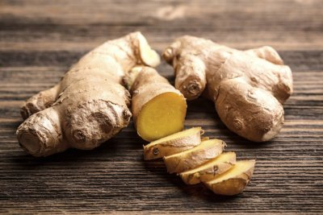

Gambar 1. Kencur (Kaempferia galanga L)
- Beras bersumber dari padi (Oryza sativa L).
Beras adalah biji-bijian (serelia) dari famili rumput-rumputan (gramine) yang kaya akan karbohidrat, sehingga menjadi makanan pokok manusia, pakan ternak dan industri yang menggunakan karbohidrat sebagai bahan baku. Biji-bijian yang termasuk kedalam serelia antara lain padi (Oryza sativa), jagung (Zea mays), gandum (Triticum sp), cantel (Sorghum sp) dan yang jarang ditemui di Indonesia adalah barley (Horgeum vulgare), rey (Secale cereale). Oat (Avena sativa). Satu sama lain mempunyai struktur kimia yang sangat mirip. Beras berasal dari tanaman padi, klasifikasi tanaman padi adalah sebagai berikut (Fahmi, 2015):
Kingdom : Platea (tumbuhan)
Subkingdom : Tracheobionta (tumbuhan berpembuluh)
Super Divisi : Spermatophyta (menghasilkan biji)
Divisi : Magnoliophyta (tumbuhan berbunga)
Kelas : Liliopsida (berkeping satu/monokotil)
Sub Kelas : Commelinidae
Ordo : Poales
Famili : Poaceac (suku rumput-rumputan)
Genus : Oryza
Spesies : Oryza sativa L
Kandungan utama nutrisi dalam beras yaitu karbohidrat. Karbohidrat terdiri dari pati (bagian utama), pentosan, selulosa, hemiselulosa, dan gula bebas. Didalam beras pecah kulit mengandung 85-95% pati, 2-2,5% pentosan dan 0,6-1,1% gula. Di Indonesia beras dikonsumsi sebagai sumber kalori sebanyak 60-80% (Fahmi, 2015).

Tabel 2. Nilai Gizi Beras per 100 gram

Komposisi Kimia | 370 kkal (1530 kj)
Karbohidrat  Gula | 79 gr  0,12 gr
Serat Diet  Lemak  Protein  Kadar Air  Tiamina (Vitamin B1)  Riboflavin (Vitamin B2)  Niasin (Vitamin B3)  Asid Pentotenik (Vitamin B5)  Vitamin B6  Folik Asid (Vitamin B9)  Ferum  Fosforus  Kalium  Kalsium  Magnesium  Seng | 1,3 gr  0,66 gr  7,13 gr  11,62 gr  0,070 mg (5% AKG)  0,049 mg (3% AKG)  1,6 mg (11% AKG)  1,014 mg (20% AKG)  0,164 mg (13% AKG)  8 ug (2% AKG)  0,80 mg (6% AKG)  115 mg (16% AKG)  115 mg (2% AKG)  28 mg (3% AKG)  25 mg (7% AKG)  1,09 mg (11% AKG)
Sumber : USDA (2016)
Dalam takaran 100 gram, beras putih dapat memenuhi kebutuhan magnesium 7% dari AKG ( Angka Kecukupan Gizi) harian. Magnesium memegang peranan penting dalam reaksi biologis termasuk metabolisme energi, karbohidrat, lipid, protein dan asam nukleat serta dalam sintesis, degradasi dan rehabilitasi bahan gen DNA. Magnesium mencegah kerusakan gigi dengan menahan kalsium didalam email gigi (Cakrawati & NH, 2014).
- Gula
Gula adalah suatu senyawa karbohidrat yang dapat larut dalam air dan langsung diserap tubuh untuk langsung diubah menjadi energy. Gula merupakan komoditas penting bagi masyarakat Indonesia maupun masyarakat dunia, gula sangat bermanfaat sebagai sumber kalori bagi masyarakat. Gula mempunyai bentuk, aroma, dan fungsi yang berbeda. Ada gula pasir yang merupakan gula tebu yang mengalami proses kristalisasi dan gula aren yang merupakan hasil olahan dari nira aren. Gula aren terdiri dari berbagai bentuk yaitu gula cetak dan gula semut. Gula cetak umumnya berbentuk sesuai dengan cetakannya sedangkan gula semut merupakan gula aren dalam bentuk Kristal atau bubuk, penggunaan dari gula semut lebih praktis karena mudah larut dan bias dijadikan pengganti gula pasir (Philips, 2013).
Menurut American Heart Association, sebaiknya perempuan tidak mengkonsumsi lebih dari 100 kalori tambahan dari gula perhari dan laki-laki 150 kalori perharinya. Artinya untuk perempuan konsumsi gulanya tidak lebih dari 25 gram per hari dan 37,5 gram untuk laki-laki. Jumlah itu sudah mencakup gula diminuman, makanan, kudapan, permen dan semua yang dikonsumsi pada hari itu (Philips, 2013).
- Perbandingan Gula Pasir dan Gula Aren
Gula aren mengandung sukrosa lebih tinggi yaitu 84% disbanding gula tebu yaitu 20%. Sukrosa merupakan karbohidrat yang erat kaitannya dengan proses karies karena dimetabolisme cepat untuk menghasilkan zat asam oleh kuman asidogenik. Sukrosa lebih tinggi dapat menyebabkan kadar kalsium menjadi rendah yang dapat menimbulkan gangguan pada gigi dan tulang (Mody, 2012).
Gula pasir merupakan salah satu pemanis yang umum dikonsumsi masyarakat, gula ini digunakan sebagai stabilizer dan pengawet yang memiliki indeks glikemik sebesar 58 sedangkan gula aren memiliki indeks glikemik sangat rendah yaitu 35 yang artinya produksi glukosa berlangsung lambat sehingga pankreas tidak perlu bekerja keras lagi dan dengan indeks glikemik yang rendah itu membuat glukosa terbentuk secara perlahan yang berarti energy yang tercipta secara perlahan pula sehingga tubuh bugar lebih lama (Mody, 2012).
Penelitian yang dilakukan oleh Yuke Yulianingsih (1990) terhadap gula pasir dan gula aren yang diberikan pada makanan tikus jenis wistar menunjukkan bahwa adanya perbedaan antara pengaruh gula pasir dan gula aren terhadap aktifitas karies gigi dan pengaruh gula aren lebih besar daripada gula pasir. Hal ini ditinjau dari aspek kandungan sukrosa, pH, serat dan flour. Pengaruh kandungan sukrosa pada gula aren lebih besar daripada gula pasir dilihat dari test pH saliva tikus wistar yang lebih rendah setelah memakan gula aren daripada setelah memakan gula pasir. Serat gula aren lebih banyak daripada gula pasir. Serat yang tinggi dalam makanan merupakan hal yang baik untuk perlindungan gigi terhadap terjadinya karies gigi karena adanya sifat self cleansing dari serat tersebut. Seharusnya karena adanya serat yang lebih banyak, pengaruh gula aren lebih kecil daripada gula pasir namun mungkin ada factor lain yang tidak diketahui yang mempengaruhi ini. Kandungan flour yang tinggi pada gula pasir dapat menghambat proses karies gigi dengan cara menghambat pembentukan asam oleh mikroorganisme (Risa, dkk, 2016).
Penelitian awal telah dilakukan di Laboratorium Biokimia Fakultas Kedokteran Universitas Andalas terhadap gula pasir dan gula aren semut menunjukkan bahwa pH gula pasir lebih tinggi daripada gula aren semut yaitu pH gula pasir sebesar 5,8 sedangkan pH gula semut sebesar 5,2 (Risa, dkk, 2016).
Tabel 3. Perbandingan Kandungan Gula Aren dan Gula Pasir
Jenis Kandungan | Gula Aren | Gula Pasir
Sukrosa | 84% | 20%
Indeks Glikemik | 35 | 58
Flour | Rendah | Tinggi
pH | 52 | 58
Kalori dalam 100 gram | 377 kal | 387 kal

Dari uraian diatas peneliti menggunakan gula pasir sebagai bahan baku pembuatan jamu beras kencur.
- Produksi Racikan Jamu Beras Kencur
Pelaksanaan cara produksi pangan yang baik pada industri pembuat Jamu beras kencur dimana pada penyajian setelah 4 jam, Jamu beras kencur positif mengandung bakteri Escherichia coli, oleh sebab itu cara pembuatan Jamu beras kencur harus diperhatikan lagi kehigienisannya mulai dari menggunakan peralatan masak yang bersih, mencuci seluruh bahan sampai bersih, menggunakan air matang, direbus sampai matang dan disimpan dalam botol kaca tertutup yang sudah steril (Varadilla dkk, 2018).
- Yang Harus Diperhatikan Dalam Proses Pembuatan jamu Beras Kencur Agar Tidak Terkontaminasi Bakteri Escherichia coli.
- Sumber air yang bersih (air minum kemasan atau PDAM) dan kebersihan diri, meliputi menggunakan pakaian yang bersih, menjaga kerapihan rambut (diikat, poni dijepit atau menggunakan nurse cap), kuku bersih/tidak panjang, tidak menggunakan perhiasan (cincin atau gelang), tidak menggaruk anggota tubuh (telinga, hidung, mulut dan bagian lainnya), tidak batuk/bersin dihadapan makanan, tidak sedang menderita penyakit menular infeksi kulit seperti bisul atau kudis, menggunakan masker, celemek dan sarung tangan. Hal ini sesuai dengan Keputusan Menteri Kesehatan Republik Indonesia Nomor 942 tahun 2003.
- Kualitas bahan baku, yaitu bahan baku jamu tidak dalam keadaan busuk, tidak rusak/kering, tidak berjamur, kulit dikupas dan telah dilakukan pencucian dengan air bersih. Karena bahan-bahan yang rusak oleh mikroba dapat menjadi sumber kontaminan bakteri yang dapat menular dengan cepat ke bahan lain yang masih segar (Fahmadia, 2015).
- Peralatan masak seperti panci, blender dll dicuci dengan sabun dan air bersih kemudian wadah penyimpanan jamu yang baik adalah menggunakan botol berbahan kaca yang telah dicuci dengan sabun dan disterilkan. Saat menyimpan jamu harus dalam keadaan tertutup rapat, botol kaca tidak rusak, tidak retak, utuh dan kuat. Tidak direkomendasikan menggunakan botol plastik karena bahan plastik bersifat disposible tidak boleh dicuci dan dipergunakan kembali, botol plastik juga mengandung bahan kimia yang berbahaya bagi tubuh jika digunakan secara berulang (Fahmadia, 2015).
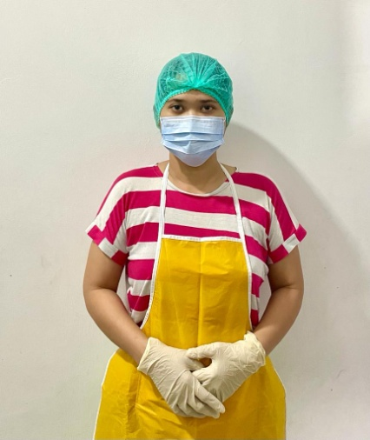
Gambar 2. Penggunaan APD Saat Memproduksi Makanan
- Cara membuat jamu beras kencur yang baik (Varadilla dkk, 2018) :
Bahan-Bahan Yang Disiapkan:
- 150 gram beras putih.
- 200 gram kencur.
- 200 gram gula tebu (gula pasir).
- 1 lembar daun pandan segar.
- 2000 ml air matang.
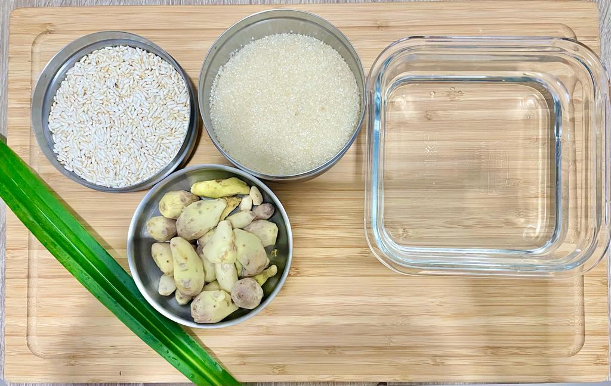
Gambar 3. Bahan Membuat Jamu Beras Kencur
Cara Membuat :
- Cuci beras hingga bersih, rendam selama 5 jam, tiriskan dan sangrai hingga kecoklatan.
- Kupas dan cuci bersih bahan-bahan lainnya, seperti kencur, daun pandan.
- Tumbuk atau blender beras yang sudah direndam dan disangrai, kencur beserta gula pasir sampai halus.
- Saring dan peras hingga keluar airnya.
- Rebus dengan air hingga mendidih (100°C).
- Ramuan jamu Beras Kencur siap disajikan.
Dalam memproduksi jamu beras kencur harus dengan air mendidih (100°C) karena pada suhu 100°C suhu mendidih air dapat membunuh sel vegetatif setelah pemanasan cukup lama. Dengan demikian dapat dipastikan bahwa bakteri Escherichia coli akan mati pada suhu 100°C (BPPOM, 2019). Resep beras kencur tersebut untuk 20 porsi/subjek dimana setiap subjek disajikan 100 ml beras kencur.
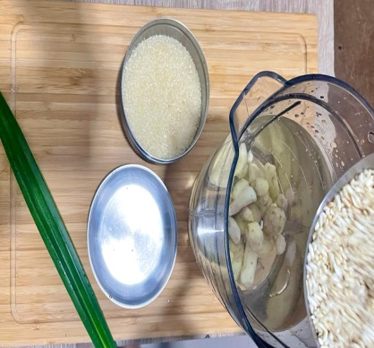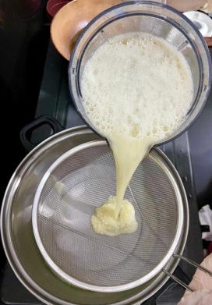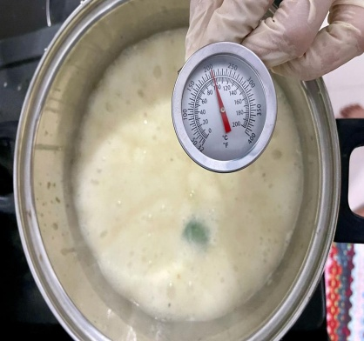
Gambar 4. Proses Pembuatan Jamu Beras Kencur

- Manfaat Beras Kencur
Minuman herbal beras kencur merupakan salah satu minuman tradisional Indonesia yang secara empiris (pengalaman) dapat digunakan untuk mengobati berbagai macam penyakit sehingga beras kencur tergolong kedalam kelompok pangan fungsional yang memiliki manfaat sebagai berikut (Septiana, dkk, 2016):
- Menghilangkan rasa kelelahan, menyaringkan suara, meningkatkan nafsu makan (Wulandari dkk, 2014).
- Menambah daya tahan tubuh, obat batuk, pelega tenggorokan, mengobati penyakit liver dan mengobati kolesterol (Sudarmin,dkk, 2012).
- Sebagai efek analgesik (Permenkes RI No 6,2016).
- Sebagai antioksidan, anti radikal bebas dan mempercepat penyembuhan luka (Lim, 2016).
- Efek Samping Jamu Beras Kencur
Penggunaan obat tradisional secara umum dinilai lebih aman daripada penggunaan obat modern, hal ini pada tanaman obat terdapat suatu mekanisme yang disebut sebagai penangkal atau dapat menetralkan efek samping yang dikenal dengan SEES (Side Effect Eleminating Subtabted) (Ulfatun, 2018).
Beras kencur telah dikonsumsi turun temurun sejak nenek moyang dan sampai saat ini belum ada laporan rinci mengenai efek samping dari meminum ramuan tersebut selama diproduksi sesuai standar produksi pangan yang bersih dan sehat, hal ini sesuai dengan pernyataan Fong (2002) yang berpendapat bahwa produk dengan sejarah panjang penggunaan umumnya aman bila digunakan dengan benar pada dosis terapi umum, berikut ketepatan penggunaan obat tradisional (Moreira, et al. 2014) :
- Kebenaran Obat
Setiap spesies dari tanaman obat memiliki khasiat yang berbeda-beda, contohnya terdapat kasus di Belgia, 70 orang harus menjalani transplantasi ginjal akibat mengkonsumsi pelangsing dari tanaman yang keliru, ini sebagai bukti bahwa dapat berakibat fatal apabila kita salah dalam memilih bahan obat karena tiap bahan obat memiliki efek terapi yang berbeda (Shofiah, dkk, 2017).
- Ketepatan Dosis
Seperti halnya obat buatan pabrik, tanaman obat juga tidak boleh dikonsumsi sembarangan. Sebagai salah satu contoh tanaman dringo (Acorus calamus) yang dipercaya dapat mengobati tingkat stress, karena didalam tanaman dringo terdapat kandungan senyawa bioaktif asaron. Tanaman dringo dapat menimbulkan efek rileksasi terhadap otot serta memberikan efek sedatif pada sistem saraf pusat apabila dikonsumsi dalam dosis rendah, akan tetapi apabila digunakan dalam dosis tinggi akan menimbulkan efek yang sebaliknya yaitu dapat meningkatkan aktivitas mental, memicu timbulnya kanker apabila digunakan dalam jangka panjang (Ulfatun, 2018).
- Ketepatan Waktu Penggunaan
Waktu penggunaan tanaman obat juga harus tepat sebagai contoh adalah kunyit, kunyit dapat mengurangi nyeri pada saat haid tetapi kunyit juga dapat menyebabkan keguguran apabila dikonsumsi pada masa awal kehamilan (Ningsih, 2016).
- Ketepatan Cara Penggunaan
Setiap tanaman obat juga tidak bisa dikonsumsi dengan cara yang sembarangan, sebagai contoh tidak semua tanaman obat memiliki khasiat yang baik saat dikonsumi air rebusannya, salah satunya adalah daun kecubung yang digunakan sebagai bronkodilator digunakan dengan cara dihisap namun apabila daun kecubung dikonsumsi dengan cara diseduh justru akan menyebabkan batuk (Shofiah dkk, 2017).
- Tidak Disalah Gunakan
Tanaman obat sangat mudah didapatkan dan tidak memerlukan resep dokter tetapi penggunaannya tetap tidak boleh disalahgunakan seperti penyalahgunaan daun kecubung dengan cara dihisap sebagai psikotropika (Ningsih, 2016).
- Saliva
Saliva adalah suatu cairan mulut yang kompleks, tidak berwarna atau bening yang diekskresikan dari kelenjar saliva mayor dan minor untuk mempertahankan homeostasis dalam rongga mulut manusia. Pada orang dewasa sehat, produksi saliva kurang lebih 1,5 liter dalam waktu 24 jam, laju aliran saliva dapat berubah dalam waktu 24 jam, hal ini tergantung pada status fisiologis pasien. Sekresi saliva dikendalikan oleh sistem persarafan, terutama oleh reseptor kolinergik (Shah, et al, 2017).
Saliva disekresikan oleh tiga pasang kelenjar utama (parotid, submandibular dan sublingual) dan beberapa kelenjar minor yang disalurkan melalui duktus-duktus kedalam mulut (Gambar 5). Kelenjar saliva dipersarafi oleh saraf otonom yaitu saraf simpatis dan parasimpatis yang bekerja beriringan. Pusat saliva parasimpatis terletak pada medulla oblongata yang terbagi menjadi 3 bagian, yaitu superior nuklei salivatorius, inferior nuklei salivarius dan zona intermediet. Bagian saraf fasialis terhubung dengan kelenjar submandibular dan kelenjar sublingual, sedangkan saraf glossopharyngeal mempersyarafi kelenjar parotid (Haryani, dkk, 2016).
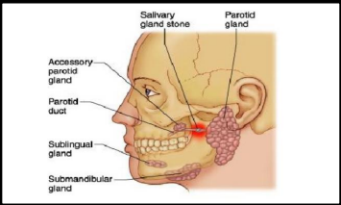
Gambar 5. Anatomi Kelenjar Saliva Mayor
Pada saraf parasimpatis maupun simpatis, keduanya meningkatkan sekresi dari saliva tetapi jumlah, karakteristik, dan mekanisme yang berbeda. Rangsangan saraf simpatis mensekresi saliva dengan volume yang lebih sedikit dengan konsistensi kental dan mengandung lebih banyak mukus, sedangkan rangsangan saraf parasimpatis berperan dominan dalam sekresi saliva yang encer dalam jumlah besar dan kaya enzim (Ughi, 2017).
- Komposisi Saliva
Saliva merupakan cairan yang disekresikan oleh kelenjar saliva yang menjaga kelembaban rongga mulut. Saliva terdiri dari 99% air dan 1% komponen organik dan anorganik. Komponen anorganik saliva antara lain Na+, K+, Ca2+, Mg2+, Cl, SO4, H2PO4, HPO4. Komponen organik utama adalah protein, selain itu juga ditemukan lipida, glukosa, asam amino, ureum, amoniak, dan vitamin. Dalam jumlah normal, berbagai unsur tersebut memiliki fungsi masing-masing dan memungkinkan saliva dapat bekerja sebagai cairan yang multifungsional (Wulandari dkk, 2016).
Komponen organik saliva disintesis oleh sel sekretori dari kelenjar saliva yang memperoleh nutrisi dari pembuluh darah. Ketika sel-sel sekretori distimulasi, saliva yang diproduksi akan dikeluarkan. Cairan dan elektrolit untuk saliva mencapai sel dari sirkulasi darah (Hidayati, dkk, 2012).
- Fungsi Saliva
Saliva memiliki beberapa fungsi salah satu diantaranya adalah meningkatkan sensitivitas pengecapan, terbentuk didalam sel acini dan bersifat isotonik. Ketika saliva mengalir melalui duktus konsentrasi saliva berubah menjadi hipotonik. Konsentrasi hipotonik saliva akan melarutkan subtansial yang menyebabkan gustatory buds menerima rasa/aroma yang berbeda. Saliva memiliki kandungan protein berupa musin yang berperan sebagai pelumas kemudian berfungsi untuk mencegah dehidrasi dan menjaga viskositas saliva serta kandungan enzim ptialin untuk memecah karbohidrat menjadi maltosa, maltotriosa dan dekstrin sehingga saliva membantu dalam proses pencernaan (Wulandari dkk, 2016).
Saliva bekerja sebagai pelumas pada lidah yang membantu fungsi berbicara, saliva juga berperan dalam pembentukan bolus makanan. Saliva berperan sebagai buffer dengan menjaga agar pH rongga mulut tetap netral dan mencegah kolonisasi mikroorganisme patogen. Saliva menjaga integritas enamel dengan berperan dalam proses demineralisasi enamel dengan menjaga kestabilan hidorksiapatit enamel yang dapat membebaskan ion kalsium, fosfat dan fluoride (Muthia, 2018).
- pH Saliva
Potensial of hydrogen (pH) adalah suatu cara untuk mengukur derajat asam atau basa dari cairan tubuh. Derajat keasaman saliva (pH saliva) antar individu bervariasi dan terbagi kedalam tiga kelompok yaitu pH saliva bersifat asam <7, pH saliva bersifat netral 6,5 – 7, pH saliva bersifat basa >7, pH saliva dapat dipengaruhi oleh kecepatan sekresi saliva, mikroorganisme yang memfermentasi karbohidrat menjadi asam, mengakibatkan penurunan pH saliva. Penurunan yang mencapai pH kritis akan menyebabkan terjadinya proses demineralisasi jaringan keras gigi (Aminireddy, dkk, 2014).
Larutan penyangga, larutan dapar atau buffer adalah larutan yang digunakan untuk mempertahankan nilai pH tertentu agar tidak banyak terjadi perubahan selama reaksi kimia berlangsung dan dapat terjadi penetralisasi pH didalam mulut agar tetap dengan kondisi yang dibutuhkan, sebagai bukti bahwa pentingnya saliva sebagai buffer berasal dari penelitian pH lesi karies dengan plak gigi yaitu semakin rendah pH saliva, maka karies akan cenderung semakin meningkat (Reynatha, 2019).

- Pengukuran pH Saliva
Untuk menyatakan derajat keasaman suatu larutan, bisa memakai cara pengukuran pH. Atas dasar skala pengukuran pH ini ditentukan skala (Silvia, 2022) sebagai berikut:
- Jika pH 6,8 – 7,8 maka larutan bersifat normal.
- Jika pH 5,9 – 6,7 maka larutan bersifat asam.
- Jika pH 5,0 – 5,8 maka larutan bersifat sangat asam.
- Macam-Macam Indikator Pengukuran pH Saliva
- Kertas Lakmus
Lakmus merupakan campuran zat pewarna berbeda yang larut dalam air yang diekstrak dari tumbuhan lumut. Campuran ini diserap kedalam kertas saring untuk menghasilkan indikator pH, kertas saring tersebut yaitu kertas lakmus yang digunakan untuk menguji kadar keasaman atau kadar kebasaan suatu larutan. Kertas lakmus dibagi menjadi 2 jenis, yaitu kertas lakmus merah dan kertas lakmus biru.
Kertas lakmus adalah indikator asam basa yang paling praktis, mudah dan murah serta penggunaannya sangat mudah. Kertas lakmus juga memiliki kelemahan, yaitu tidak dapat digunakan untuk mengukur secara teliti, ini dikarenakan perubahan warna yang dihasilkan tidak dapat menunjukkan secara tepat tingkat pH pada berbagai jenis larutan (Surahman, 2018). Sifat dari kertas lakmus adalah sebagai berikut:
- Kertas lakmus merah dalam larutan asam akan berwarna merah, dalam larutan basa akan berwarna biru dan dalam larutan netral akan berwarna merah.
- Kertas lakmus biru dalam larutan asam akan berwarna merah, dalam larutan basa akan berwarna biru dan dalam larutan netral berwarna biru.
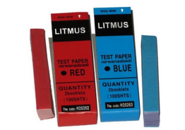
Gambar 6. Kertas Lakmus Merah dan Kertas Lakmus Biru
- Indikator Universal
Indikator universal adalah indikator pH berisi larutan dari beberapa senyawa yang dapat menunjukkan beberapa perubahan warna yang halus pada rentang pH antara 1-14 untuk menunjukkan keasaman atau kebasaan larutan. Suatu indikator universal biasanya terdiri dari air, propanol, garam natrium fenoltalein, natrium peroksida, metil merah, garam mononatrium bromotimol biru dan garam mononatrium timol biru. Indikator universal akan menunjukkan warna tertentu jika dicelupakan atau diteteskan kedalam larutan asam atau basa. Warna yang diberikan kemudian dicocokkan dengan warna standar yang sudah diketahui nilai pH nya. Nilai pH dapat ditentukan dengan indikator pH (indikator universal), yang memperlihatkan macam-macam warna untuk setiap nilai pH, sehingga kita dapat menentukan nilai pH suatu cairan berdasarkan warna-warna tersebut (Surahman, 2018).
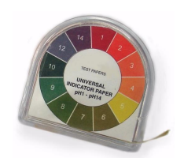
Gambar 7. Kertas Indikator Universal
- pH meter
pH meter merupakan suatu alat untuk menentukan pH suatu larutan. pH meter mempunyai elektroda yang dapat dicelupkan kedalam larutan yang akan diukur pH nya. Nilai pH yang ditunjukkan dapat dengan mudah dilihat secara langsung melalui angka yang tertera pada layar digital dari pH meter (Surahman, 2016).
Penemu pH meter adalah Arnold Orville Beckman lahir pada 10 April 1900 dan wajat pada 18 Mei 2004 adalah seorang ahli kimia, penemu, investor dan dermawan Amerika. Beliau juga seorang profesor di Institut Teknologi California dan mendirikan Beckman Institute berdasarkan penemuan pH meter 1934-nya, alat untuk mengukur keasaman yang kemudian dia anggap merevolusi studi kimia dan biologi (Silvia, 2022).
Prinsip kerja alat pH meter ini yaitu semakin banyak elektron pada sampel maka akan semakin bernilai asam begitupun sebaliknya, karena batang pada pH meter berisi larutan elektrolit lemah, pH meter banyak digunakan dalam analisis kimia kuantitatif kemudian probe pH mengukur pH seperti aktifitas ion-ion hydrogen yang mengelilingi bohlam kaca berdinding tipis pada ujungnya, probe ini menghasilkan tegangan rendah (sekitar 0,06 volt per unit pH) yang diukur dan ditampilkan sebagai pembacaan nilai pH (Reynatha, 2019).
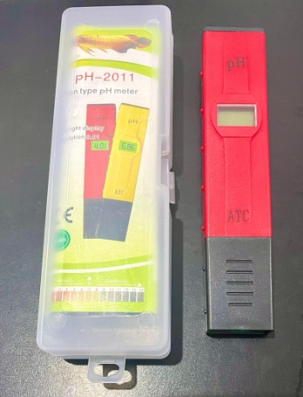
Gambar 8. pH Meter
- Cara Penggunaan pH Meter
pH meter memiliki elektroda yang dapat dicelupkan sampai terendam kedalam saliva, lalu dibiarkan beberapa detik kemudian nilai pH dapat dengan mudah secara langsung melalui angka yang tertera pada layar digital dari pH digital (Silvia, 2022).
- Metode Pengumpulan Saliva
Adapun beberapa metode pengumpulan saliva adalah sebagai berikut (Kusuma, 2015) :

- Draining Method
Saliva dibiarkan menetes melalui bibir bawah kedalam pot saliva. Subjek diinstruksikan untuk meludah pada akhir durasi pengumpulan.
- Spitting Method
Saliva dibiarkan mengumpul didasar mulut, kemudian subjek meludah kepot saliva setiap 60 detik atau pada saat subjek akan menelan saliva yang terkumpul dimulut.

- Suction Method
Saliva diaspirasi dari dasar mulut ke pot saliva melalui saliva ejektor/ aspirator.
- Absorbent
Saliva dikumpulkan/ diabsorbsi dengan cotton roll atau kassa yang ditempatkan dimulut pada orifi kelenjar saliva mayor (Kusuma, 2015).
- Faktor-Faktor Yang Mempengaruhi Laju Alir dan pH Saliva
Derajat keasaman (pH) dan kapasitas buffer saliva dipengaruhi oleh perubahan-perubahan yang disebabkan oleh irama cyrcadian, diet dan rangsangan terhadap perangsangan kecepatan sekresi saliva. Irama cyrcadian mempengaruhi pH dan kapasitas buffer saliva, pada keadaan istirahat atau segera setelah bangun, pH saliva meningkat dan kemudian turun kembali dengan cepat. Pada 15 menit setelah makan (stimulasi mekanik), pH saliva juga tinggi dan turun kembali dalam waktu 30-60 menit kemudian pH saliva meningkat sampai malam dan setelah itu turun kembali (Tira, 2020).
Diet yang mempengaruhi kapasitas buffer saliva adalah diet karbohidrat, karena mampu menurunkan kapasitas buffer saliva. Sedangkan diet yang kaya serat dan protein mempunyai efek meningkatkan buffer saliva. Diet kaya karbohidrat meningkatkan metabolisme produksi asam oleh bakteri didalam mulut. Sedangkan protein sebagai sumber makanan bakteri, meningkatkan sekresi zat-zat basa seperti amonia. Jika sekresi dirangsang, maka dapat meningkatkan sistem buffer sehingga pH saliva ikut meningkat, jenis kelamin juga berpengaruh pada sekresi saliva, ada hubungannya dengan perubahan hormonal pada wanita, perubahan hormonal pada wanita tersebut dapat mempengaruhi keadaan rongga mulut termasuk aliran sekresi saliva, dimana saat menstruasi pada wanita dapat mempengaruhi sekresi saliva (Tira, 2020).
- Wanita Usia 20 – 25 Tahun
- Wanita
Berdasarkan Old Javanese English Dictionary kata wanita berarti ‘yang diinginkan’, arti yang diinginkan dari wanita ini adalah sesuatu yang diinginkan pria begitupun dengan etimologi rakyat Jawa kata wanita dipersepsi sebagai ‘bersedia diatur’ atau jangan melawan. Berbeda dengan sejarah kontemporer bahasa Indonesia sekarang ini, bahwa kata wanita memiliki posisi dan konotasi terhormat. Kata ini mengalami suatu perubahan makna yang semakin positif, artinya yang sekarang lebih tinggi daripada arti dahulu, berdasarkan pengertian diatas maka dapat disimpulkan bahwa wanita adalah individu yang bersifat halus walaupun patuh pada pria tetapi bisa mandiri dan dapat memperoleh hak pribadinya (Susi, 2018).
Kata wanita mengandung konotasi terhormat sebagai hasil dari proses ameliorasi, artinya wanita mengalami perubahan makna menjadi semakin positif perubahan itu tampak dari makna kata turunannya yaitu kewanitaan. Kata kewanitaan merujuk pada keputrian atau sifat khas wanita yang lemah lembut, sabar, halus, dan mendukung (Susi, 2018).
- Pengertian Usia
Menurut Departemen Kesehatan (Depkes), umur atau usia adalah satuan rentang kehidupan yang diukur dengan tahun dari sejak dilahirkan, atau dengan kata lain umur adalah usia individu yang terhitung mulai saat dilahirkan sampai saat berulang tahun (I Gusti, 2015). Perhitungan umur atau usia sebagai berikut:
- Usia Kronologis adalah perhitungan usia yang dimulai saat kelahiran seseorang sampai dengan waktu perhitungan.
- Usia Mental adalah perhitungan usia yang didapatkan dari taraf kemampuan mental seseorang, contohnya seorang anak secara kronologis berusia empat tahun akan tetapi masih merangkak dan belum dapat berbicara dengan kalimat lengkap serta menunjukkan kemampuan yang setara dengan anak umur satu tahun, maka dinyatakan bahwa usia mental anak tersebut adalah satu tahun.
- Usia Biologis adalah perhitungan usia berdasarkan kematangan secara biologis yang dimiliki oleh seseorang (I Gusti, 2015).
- Kategori Usia Menurut Departemen Kesehatan Republik Indonesia (Memi, 2017)
- Masa Balita : 0-5 tahun
- Masa Kanak-Kanak : 5-11 tahun
- Masa Remaja Awal : 12-16 tahun
- Masa Remaja Akhir : 17-25 tahun
- Masa Dewasa Awal : 26-35 tahun
- Masa Dewasa Akhir : 36-45 tahun
- Masa Lansia Awal : 46-55 tahun
- Masa Lansia Akhir : 56-65 tahun
- Masa Manula/Lansia : 65 tahun keatas
Kategori usia dalam penelitian ini didasarkan pada pembagian usia menurut Depkes RI yaitu rentang usia 20-25 tahun yang tergolong sebagai remaja akhir dimana pada masa ini seseorang mulai memasuki fase perkembangan menjadi manusia yang lebih matang juga menambah kedewasaan, pengetahuan dan pengalaman lebih yang akan mempengaruhi perilakunya terutama perilaku dalam menjaga kesehatannya (Ina, dkk, 2019).
- Kondisi pH Saliva Wanita Usia 20-25 Tahun

pH saliva merupakan derajat keasaman yang digunakan untuk menyatakan tingkat keasaman atau kebasaan pada suatu cairan kompleks dalam rongga mulut yang terdiri atas campuran sekresi dari kelenjar saliva mayor dan minor. Banyak faktor yang mempengaruhi derajat keasaman disaliva, diantaranya yaitu jenis kelamin, makanan dan minuman. Wanita memiliki pengaturan derajat keasaman yang lebih rendah dibandingkan dengan pria (Pramesta, 2014).
Faktor yang menyebabkan terjadinya perubahan pada pH saliva antara lain irama sirkadian, diet, stimulasi sekresi saliva, laju aliran saliva, mikroorganisme rongga mulut dan kapasitas buffer saliva. Kemudian faktor yang mempengaruhi laju aliran saliva salah satunya yaitu faktor usia dan keadaan hormonal. Laju aliran saliva pada usia yang lebih tua mengalami penurunan, sedangkan pada anak dan dewasa laju aliran salivanya meningkat (Yani & Atik, 2018).
Faktor-faktor tersebut tentunya berpengaruh terhadap derajat keasaaman saliva wanita usia muda dan tua karena kelenjar submandibula mengalami atrofi seiring bertambahnya usia sehingga sekresi saliva menurun dan terjadi penurunan pH saliva (Yani & Atik, 2018). Perubahan hormon kelamin akan berubah saat wanita mengalami menopause. Hal ini menyebabkan sekresi saliva menurun sehingga pH saliva juga menurun (Pramesta, 2014).
- Kerangka Teori
Kerangka teori merupakan wadah yang menjelaskan tentang variabel atau pokok permasalahan yang terkandung dalam penelitian, teori-teori tersebut digunakan sebagai bahan acuan untuk pembahasan selanjutnya dan untuk membuktikan bahwa penelitian tersebut diyakini kebenarannya (Sugiyono, 2019).
Kerangka teori penelitian ini yaitu tentang pengaruh meminum jamu beras kencur terhadap pH saliva wanita usia 20-25 tahun dimana komposisi utama dari ramuan jamu beras kencur adalah rimpang kencur (Kaempferia galanga L) dan beras putih (Oryza sativa L). Rimpang kencur mengandung minyak atsiri sedangkan beras putih sendiri mengandung magnesium dimana kandungan dari kedua bahan tersebut sama-sama baik untuk kesehatan gigi. Minyak atsiri dalam rimpang kencur mampu menghambat pertumbuhan bakteri Lactobacillus acidophillus secara in vitro yaitu salah satu bakteri penyebab karies gigi, sedangkan kandungan magnesium dalam beras putih dapat menahan kalsium dalam email gigi. Jika dikolaborasikan keduanya diharapkan dapat membantu mencegah timbulnya kerusakan gigi. Oleh sebab itu peneliti melakukan penelitian untuk melihat apakah ada pengaruh dari meminum jamu beras kencur terhadap pH saliva dengan melakukan uji pH saliva sebelum dan sesudah meminum jamu beras kencur.

Gambar 9. Kerangka Teori
Jamu Beras Kencur

Wanita Usia 20-25 Tahun

Kencur (Kaempferia galanga L)
Beras Putih (Oryza sativa L)
Minyak Atsiri
Magnesium

Menghambat Pertumbuhan Bakteri Lactobacillus acidophillus
Mencegah Kerusakan Gigi Dengan Menahan Kalsium Dalam Email Gigi

Perubahan pH Saliva

